 | COMUNE DI ROMENTINO  PROVINCIA DI NOVARA  Comando Polizia LOCALE  Via Dei Conti Caccia 1 B w Tel: 0321/869869 w  PEC: polizialocale@pec.comune.romentino.no.it  E-mail: vigili@comune.romentino.no.it  C.F. e P.I.: 00225920032 | 

Secondo la normativa di riferimento

In particolare

Legge Regione Piemonte 04.01.2000, n. 1 - Norme in materia di trasporto pubblico locale, in attuazione del decreto legislativo 19 novembre 1997, n. 422.

Deliberazione Giunta Comunale n. 105 del 22.05.2000

Codice della Strada D. Lgs. 30.04.1992 n. 285 e Regolamento d’esecuzione D.P.R. 16.012.1992, n. 495

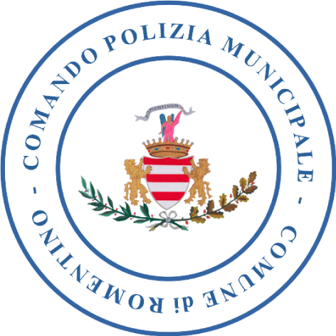 Il Comandante la Polizia Locale
Dott. Ivana Medina

